Velkommen til Lambertseter Aktivitetsskole (AKS)
Alle barn som går på Lambertseter skole kan få plass på Aktivitetsskolen hvis de ønsker det. Foresatte søker om plass for sitt barn på AKS på Oslo kommunes nettsider. Dere vil kunne lese mer om oss på Aktivitetsskolen sin hjemmeside; https://lambertseter.osloskolen.no/
Her kommer litt praktisk informasjon:
Våre åpningstider er 7.30 – 17.00
Lambertseter AKS har omkring 250 barn (1.-4. trinn) fordelt på fire aldersbaserte baser. I tillegg har vi en spesialbase.
Som Aktivitetsskole kan vi tilby et variert læringsstøttende aktivitetstilbud som samsvarer med rammeplanen og Oslostandarden. De kan dere finne på nettsidene våre https://lambertseter.osloskolen.no Her vil dere også finne mer informasjon om AKS.
Vi på 1. trinn holder til i bygningen som heter SATURN. Dette gjelder både i skole- og Aktivitetsskoletiden. Alle vil få sin egen garderobeplass med navn, i tillegg har barnet en egen krok til regnklær og dress,(også med navn).
AKS er stengt i hele juli. Fra 1. august, frem til første skoledag holder AKS heldagsåpent (7.30 – 17). De første ukene bruker vi til å bli kjent med hverandre, rutiner og nærmiljøet. Vi har fokus på trygghet, trivsel og vennskap. Vi har et stort uteområde uten gjerder så vi bruker masse tid på å lære barna hvor de “usynlige grensene” er. Aktivitetsskolen og skolen har like regler for uteområdet.
Skolen starter 17.august og fra da ser blir hverdagen slik ut:
- Første skoledag 17.08 begynner skolen kl.12.00. Denne dagen har AKS stengt for 1 trinn.
Det vil likevel være en voksen på basen i tilfellet noen har lyst til å ta seg en tur innom.
- F.o.m. andre skoledag 20.08 har AKS morgenåpning hver dag fra 7.30 til skolen starter.
- Vi overtar barna igjen etter skoledagens slutt og holder da åpent til 17.00 (Da må dere ha forlatt lokalene).
- AKS holder heldagsåpent alle skolens fridager, unntatt i juli, julaften, nyttårsaften og andre bevegelige helligdager. AKS har 2 planleggingsdager i året.
- For at vi skal gi barna og dere en best mulig oppstart ønsker vi å tilby tre oppstartsdatoer før skolen starter:

Den aller første dagen for ditt barn på AKS skal dere møte opp kl 10.00. Barna blir da tatt hånd om av våre dyktige ansatte som tar dem med på en liten omvisning på Saturn. Parallelt inviterer vi dere voksne på kaffe og et informasjonsmøte.
Der forteller vi om våre rutiner, forventninger samt utfylling av skjemaer. Vi regner med å være ferdig ca klokken 11.00. Hvis ikke annet er avtalt, er barnet på AKS til ca. klokken 14.00 denne dagen!
Dere kan selvfølgelig også velge en annen oppstartdato.

- Telefonnummeret til Saturn er: 99 10 21 32(aktiv fra 1.8.2020)
Vi kan også kontaktes på e-post: AKS.lambertseter@osloskolen.no

Vi gleder oss til å bli kjent med dere!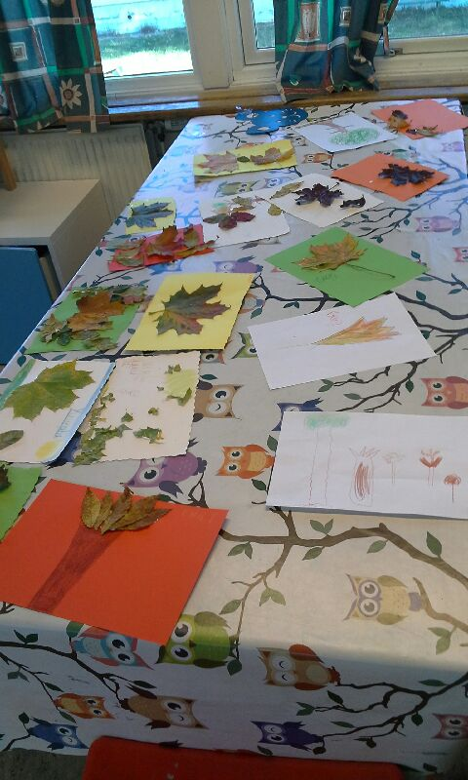
Hilsen Inger Bore, Suzana Belcovska og Saturn gjengen. Lambertseter AKS

